Фотоотчёт занятия – экскурсии по серии картин «Зима – чародейка» в старшей группе.

Воспитатель: Беспалова Е.А.
Цель занятия. Формирование у детей положительных эмоциональных впечатлений в процессе восприятия художественного образа зимы, воплощенного на полотнах великих художников.

Перед тем, как пригласить детей в галерейную зону, их ждал сюрпризный момент. Дети открыли «Коробку открытий», из которой они доставали предметы и называли их: кормушка, семечки, птица. Дети отвечали на вопросы: как связаны предметы между собой? Где можно увидеть кормушки? Где можно встретить птиц?

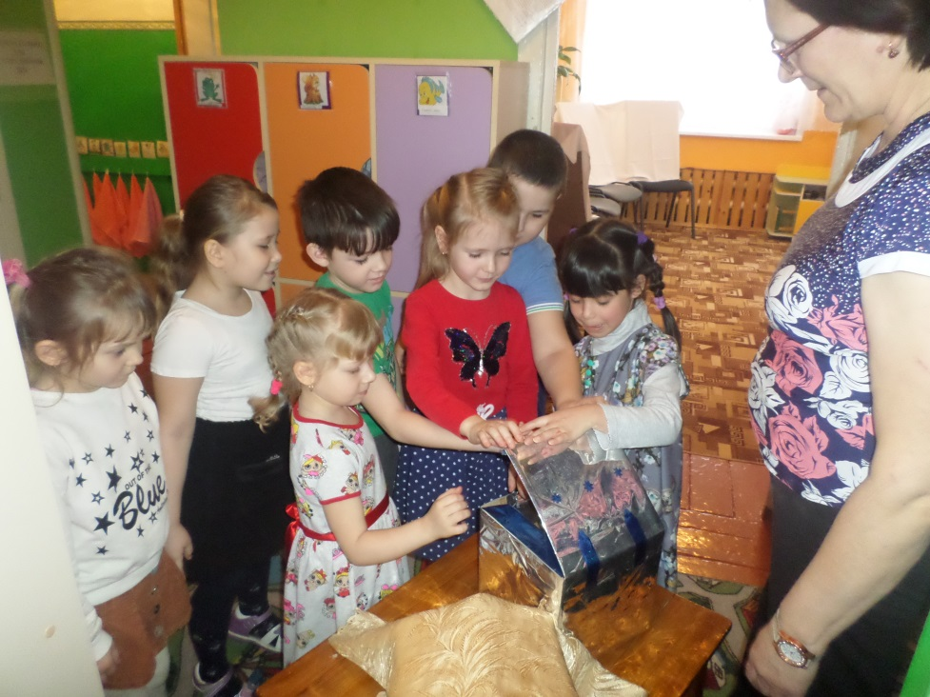

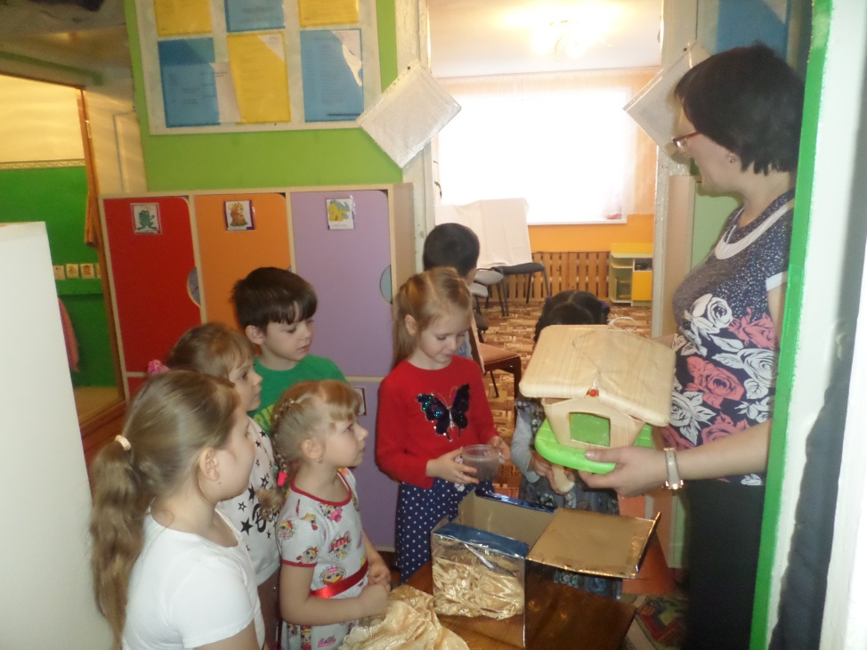
После этого все перешли в галерейную зону, где детей знакомили с репродукциями картин великих художников.
Знакомство с картиной И.С. Горюшкина-Сорокопудова «Зима».

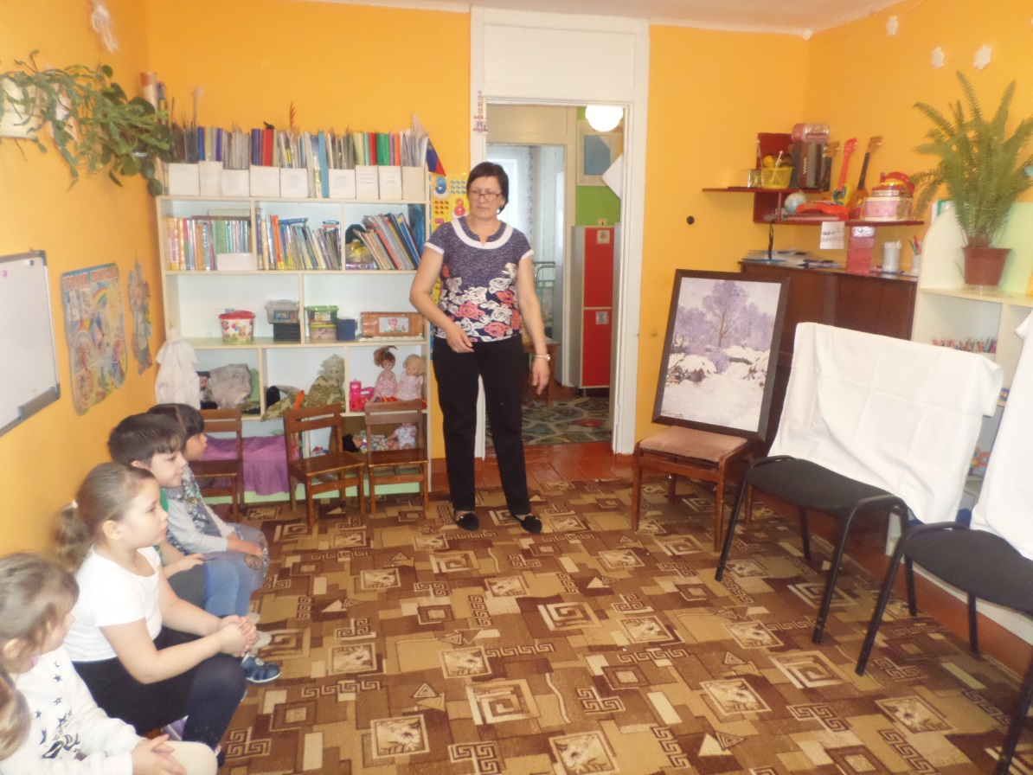

Знакомство с картиной С. Ю. Жуковского «Лесная дорога».

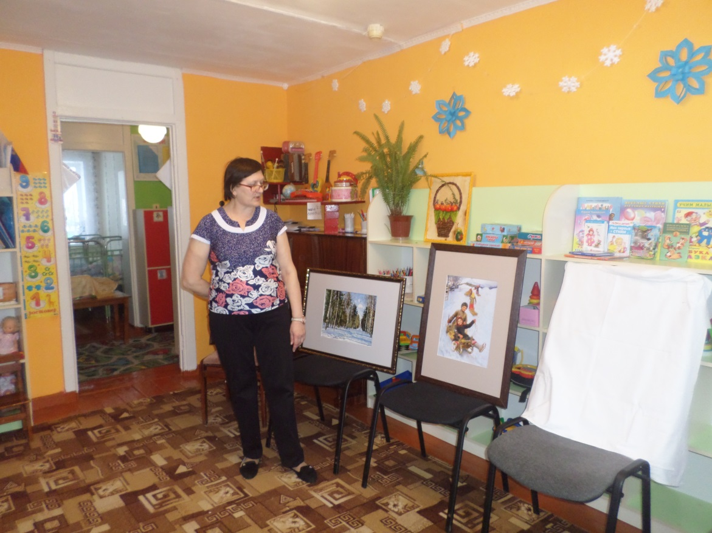

Знакомство с полотном Ф. В. Сычкова «Катание с гор».
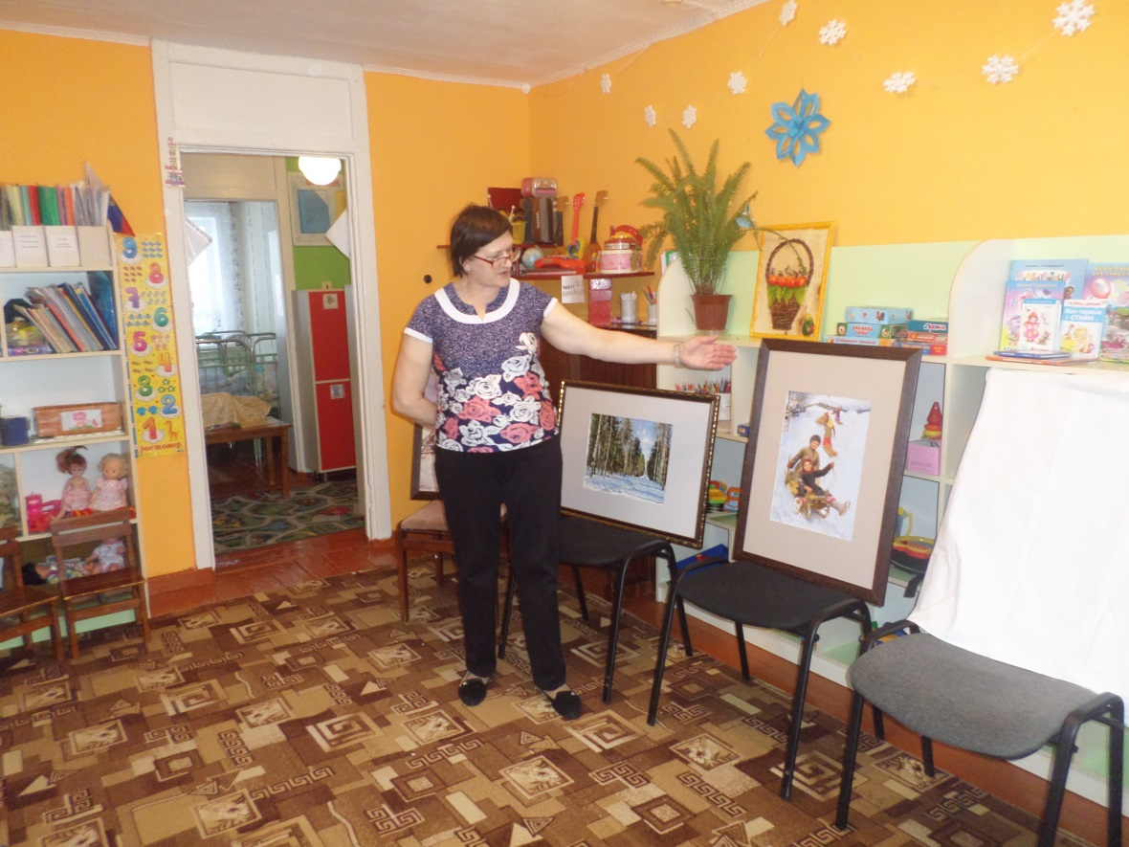

С детьми проведена словесная игра «Мне нравится зима, потому что…»

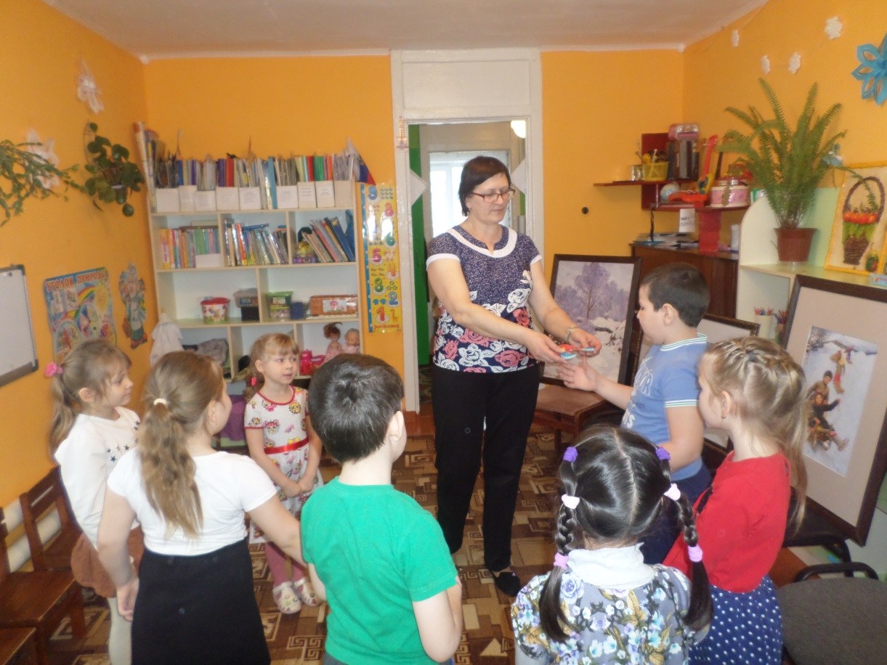

Знакомство с картиной А. К. Саврасова «Зима»

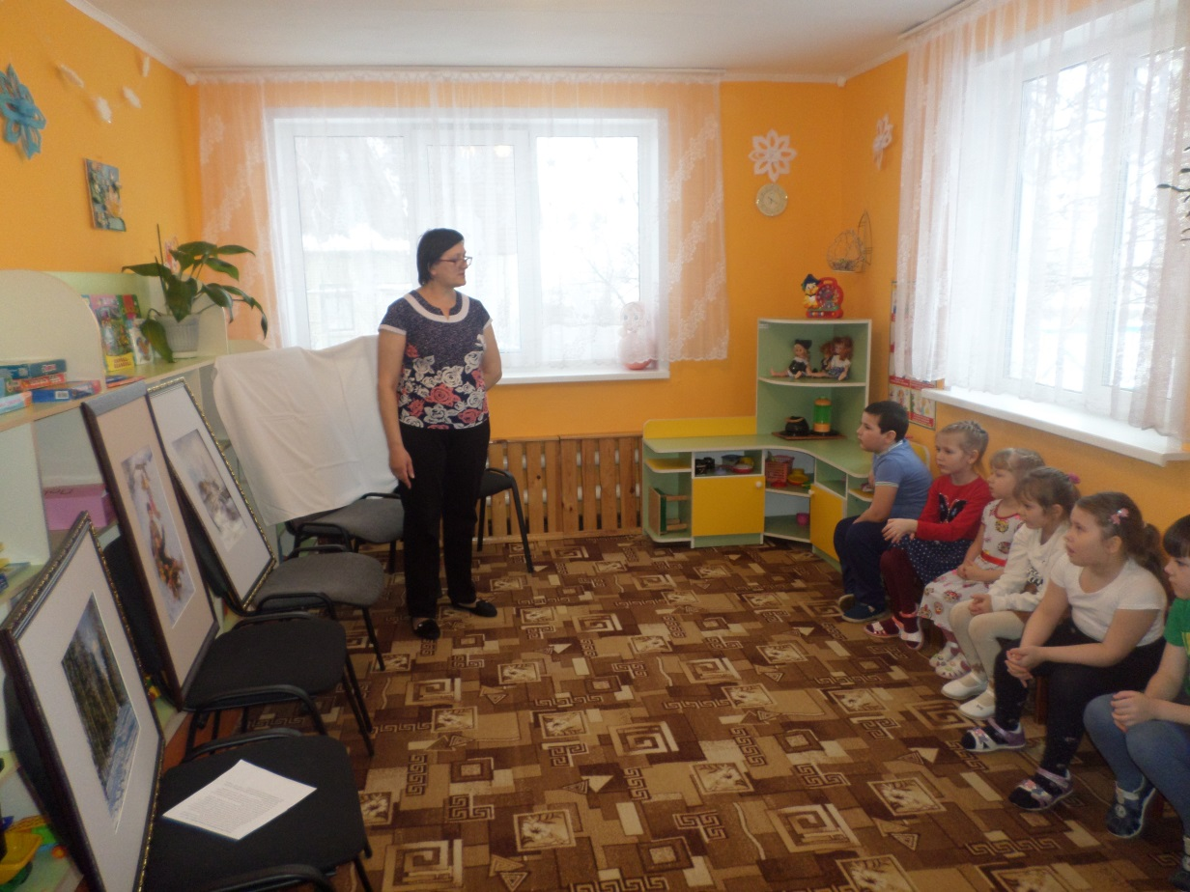

Знакомство с картиной Ю.Ю. Клевера «Зимний закат в еловом лесу».

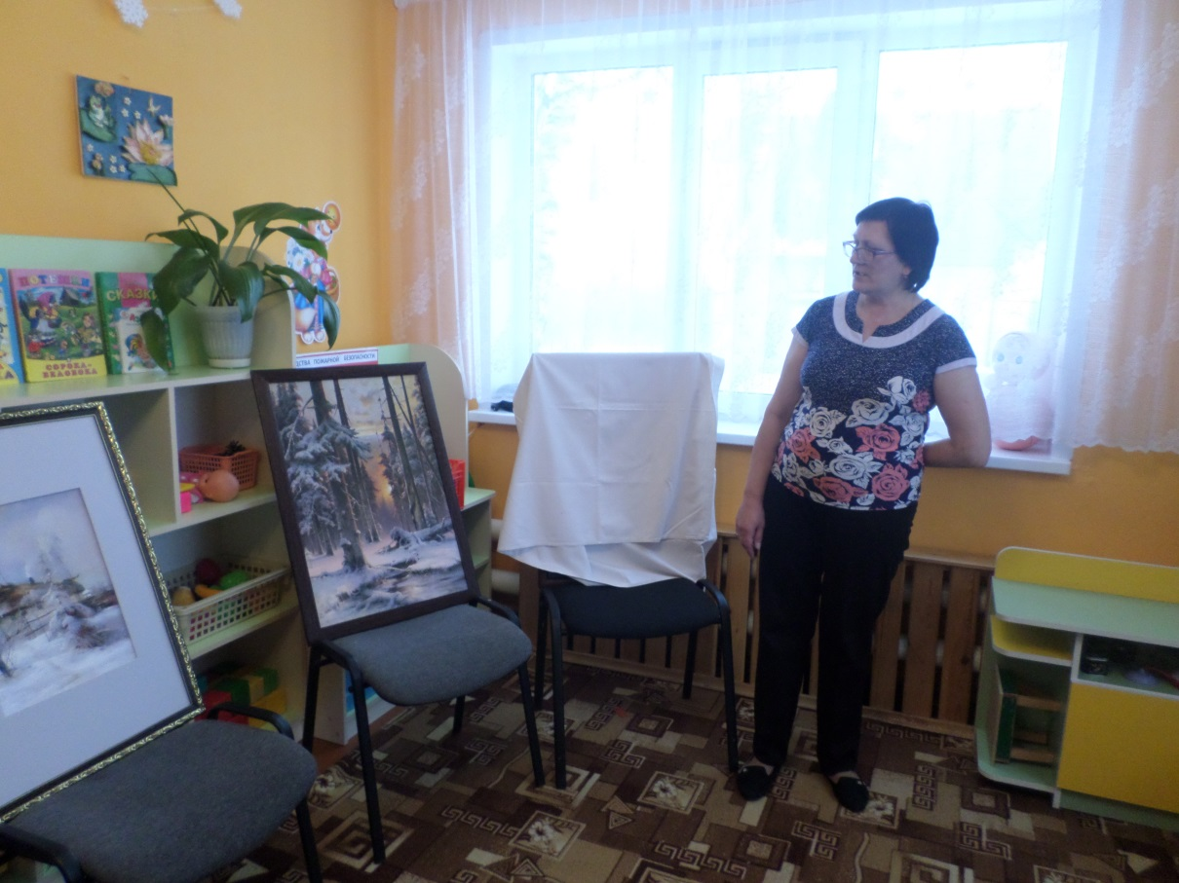

Знакомство с картиной И. И. Шишкина «На севере диком…»

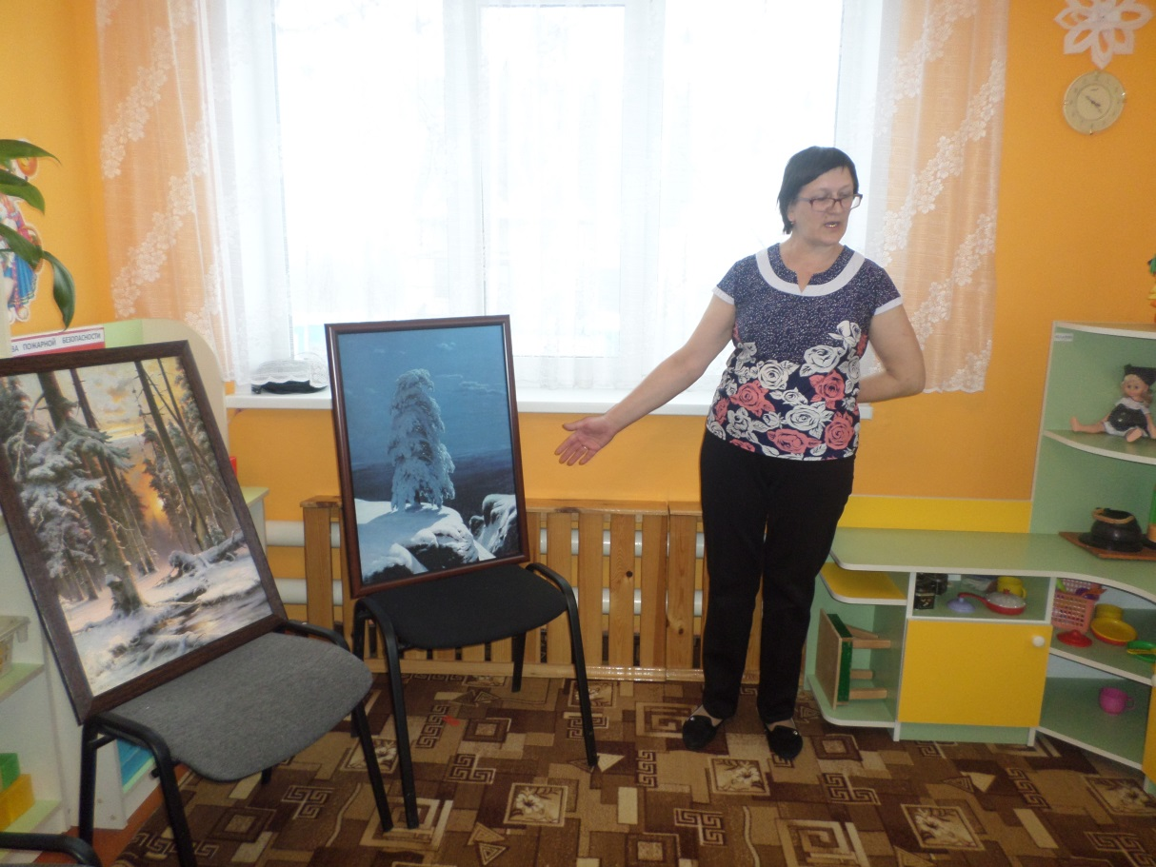

В конце занятия детям было предложено подойти поближе и рассмотреть все картины. Дети рассказали, какие картины вызывают чувство радости, а какие чувство грусти.
